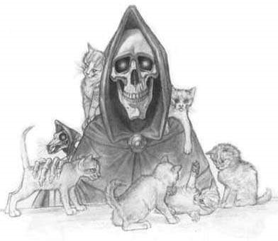
Poď sa báť!
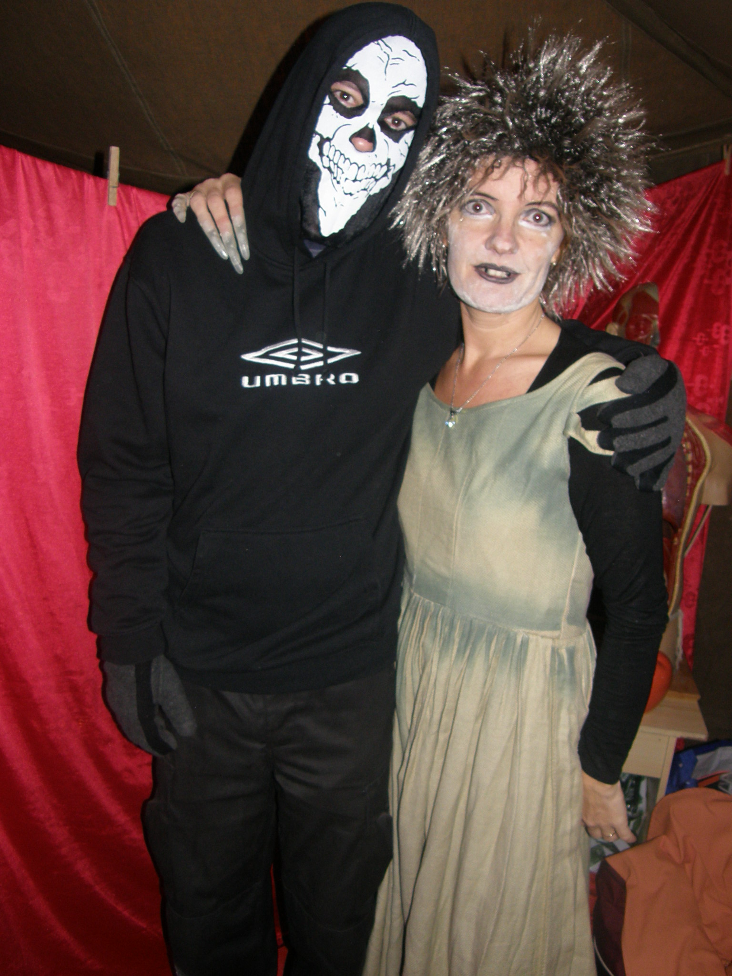

V areáli II. ZŠ
DEŇ STRAŠIDIEL
sa 29.10.2014
udejú
tajomné,
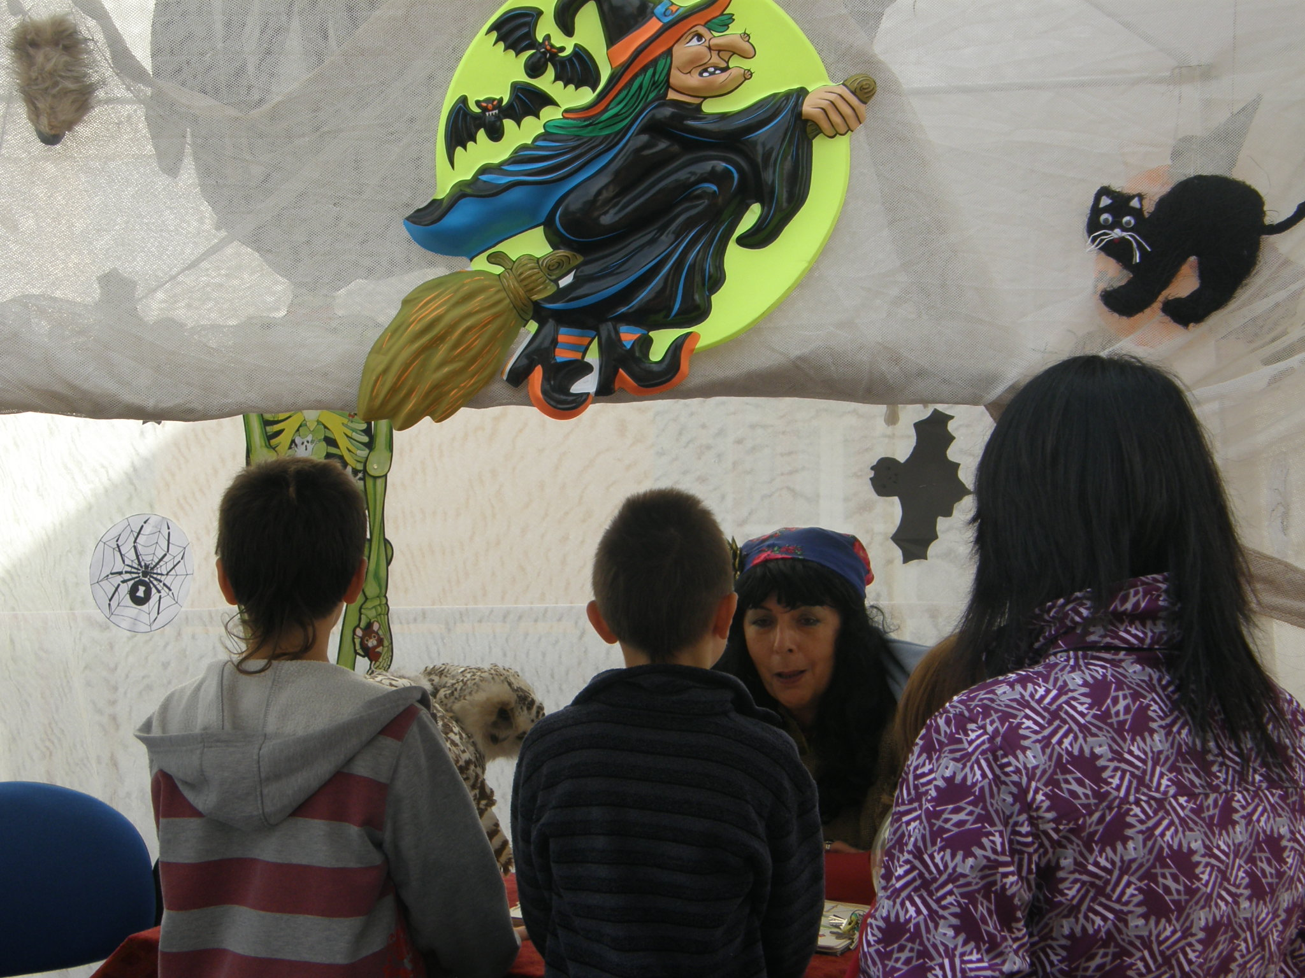
hrôzostrašné,
hororové udalosti.

Strašidlá,
bosorky,
príšery,
strašidelný dom,
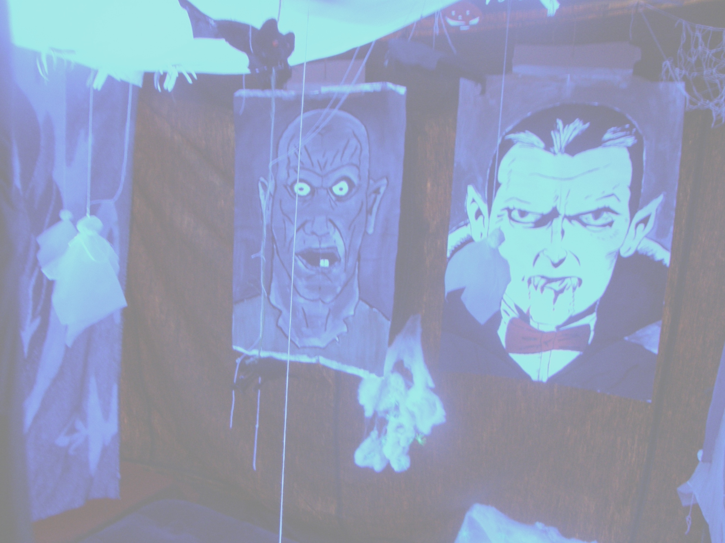
podpalubie lode
duchov a pirátov,
lektvary, veštica,
strašidelné premeny,
kurz lietania na metle.

To všetko zažijete
s CVČ, M.R. Štefánika č.17, ZH,
začíname o 10.00 hod..
O 16.00 hod. ukončíme bátie sa v CVČ.

Ak sa bojíš,
NEPRÍĎ SÁM!

